UNIVERSIDAD NACIONAL AUTÓNOMA DE MÉXICO

FACULTAD DE INGENIERÍA

ADMINISTRACIÓN DE PROYECTOS DE SOFTWARE

GPO. 3

PROFESORA: M.I. TANYA ITZEL ARTEAGA RICCI

INTEGRANTES: FUENTES ACEVES EMMA

SERRANO MARTÌNEZ DIANA

TAREA 2. REPOSITORIO GITHUB

1. CREACIÓN DE CUENTA EN GITHUB.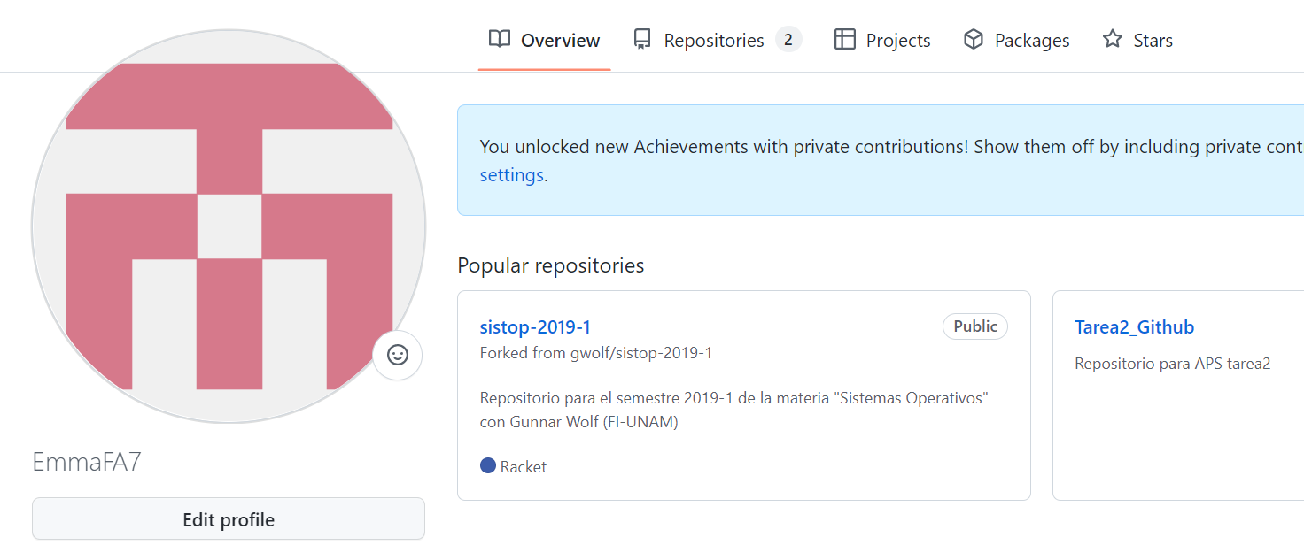

Emma Fuentes Aceves:

Diana Serrano Martìnez.

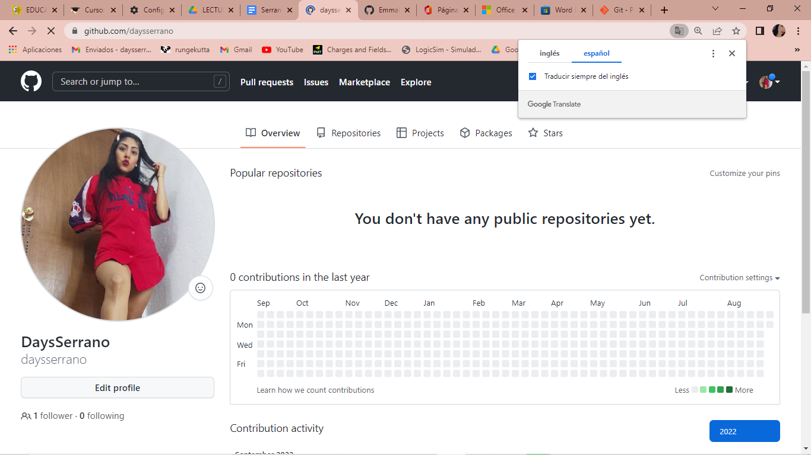

1. CREACIÓN DE REPOSITORIO.

